Nom : \_\_\_\_\_\_\_\_\_\_\_\_\_\_\_\_\_\_\_\_\_\_\_\_\_\_\_\_\_ Date : \_\_\_\_\_\_\_\_\_\_\_\_\_\_\_\_\_

Groupe : \_\_\_\_\_\_\_\_\_\_\_

Mathématique

**Chapitre 2 – Géométrie algébrique**

1. Quelle expression algébrique représente le périmètre des figures suivantes?

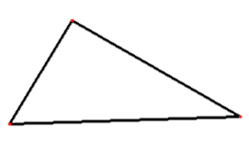



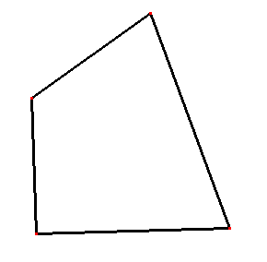

2. Soit la figure ci-contre, où les mesures sont en décimètres.
3. Renf_01.epsQuelle expression algébrique représente le périmètre *P*  ?
4. Détermine la valeur numérique du périmètre   
   de la figure si *x* = 5 et *y* = 8.